V ВСЕРОССИЙСКИЙ КОНКУРС-ФЕСТИВАЛЬ
МУЗЫКАЛЬНО-ХУДОЖЕСТВЕННОГО ТВОРЧЕСТВА
«ХОЧУ НА СЦЕНУ»

ПОЛОЖЕНИЕ.
Оргкомитет Творческой Ассоциации «ВОЛНА» приглашает принять участие в V ВСЕРОССИЙСКОМ КОНКУРСЕ-ФЕСТИВАЛЕ МУЗЫКАЛЬНО-ХУДОЖЕСТВЕННОГО ТВОРЧЕСТВА «ХОЧУ НА СЦЕНУ».

ЦЕЛИ И ЗАДАЧИ ФЕСТИВАЛЯ.

Целью фестиваля является установление творческих контактов, выявление талантливых коллективов и солистов, формирование творческого потенциала подрастающего поколения.

Основные задачи фестиваля:
- обмен опытом между педагогами, творческими коллективами и руководителями;
- знакомство с лучшими творческими коллективами, установление творческих контактов между участниками;
- привлечение к искусству детей, подростков и молодежи;
- повышение профессионального мастерства и квалификации руководителей и педагогов творческих коллективов и исполнителей;
- выявление наиболее талантливых и перспективных детей и молодежи в области искусств;
- привлечение внимания со стороны общественных и коммерческих организаций к проблемам творческих коллективов и исполнителей;
- освещение творчества детей и молодежи в средствах массовой информации.
МЕСТО ПРОВЕДЕНИЯ.
Концертный Зал Детского Центра «Экият»
г. Казань, ул. Петербургская 57 (1 этаж)

Вас ждет: большая театральная сцена, просторный зрительный зал, комфортные гримёрки и зона фойе.
Удобное расположение самого театра (центр города, рядом метро и зеленый парк).

СРОКИ ПРОВЕДЕНИЯ:
27 октября 2018 год

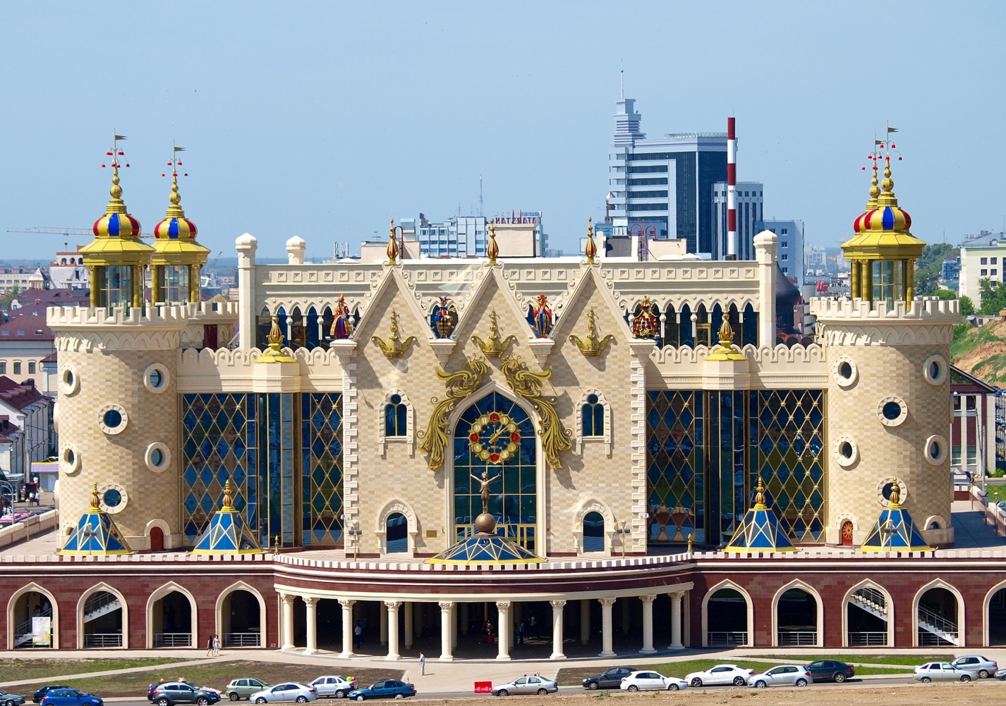

КОНКУРСНЫЕ НОМИНАЦИИ.
1 БЛОК.
I. ХОРЕОГРАФИЯ:
- народный танец;
- стилизованный народный танец;
- эстрадный танец;
- современный танец;
- модерн;
- джаз-модерн;
- свободная пластика;
- брейк-данс;
- детский танец;
- бальный танец и спортивный бальный танец;
- танец с элементами художественной или спортивной гимнастики;
- классический танец (соло, дуэты, малые формы и ансамбли).
Продолжительность номера до 4 мин.

II. ЦИРКОВОЕ ИСКУССТВО.
Продолжительность номера до 5 мин.

ВОЗРАСТНЫЕ КАТЕГОРИИ:
- Младшая – 4-6 лет;
- Дети – 7-10 лет;
- Юниоры – 11-13 лет;
- Молодежь – 14-16 лет;
- Старшие -17-20 лет;
- Взрослые – от 21 лет;
В коллективе каждой возрастной категории допускается наличие не более 25% участников младше или старше указанных возрастных рамок.

ФИНАНСОВЫЕ УСЛОВИЯ для I БЛОКА:

Количество участников | Стоимость | Примечания
Солист | 1200 рублей | за участие во второй номинации взнос составит 800 рублей.
Дуэт | 2000 рублей | за участие во второй номинации взнос составит 1500 рублей.
Малая форма (от 3-х до 6-ти человек) | 800 рублей с одного участника | за участие во второй номинации взнос составит 500 рублей с одного участника
Ансамбль (от 7 до 10 человек) | 5000 рублей с коллектива | каждый 11-ый и более участник группы оплачивается по 500 рублей за человека; за участие во второй номинации взнос составит 300 рублей с одного участника.

2 БЛОК.
I. ВОКАЛЬНОЕ ТВОРЧЕСТВО: классическое, народное (фольклор), эстрадное, джазовое, хоровое, шоу-группы (соло, дуэты, трио, ансамбли, хоры).
Продолжительность номера до 4 мин.
II. ИНСТРУМЕНТАЛЬНОЕ ТВОРЧЕСТВО: классическое, эстрадное, народное, джазовое, аккомпанемент, преподаватель-солист (соло на различных инструментах ансамбли оркестры).
Продолжительность номера до 4 мин.
III. КОНКУРС МОЛОДЫХ КОМПОЗИТОРОВ И БАРДОВ. Цель: знакомство с новыми тенденциями и направлениями в искусстве, выявление новых талантливых композиторов, поэтов, пропаганда их творчества.
Продолжительность номера до 4 мин.
IV. ТЕАТРАЛЬНОЕ ТВОРЧЕСТВО: миниатюры, отрывки из спектаклей, отрывки из мюзиклов, отрывки из балетов, художественное чтение, кукольный театр, музыкальный театр, театр моды.
Продолжительность номера до 8 мин.
ВОЗРАСТНЫЕ КАТЕГОРИИ:
- Младшая – до 7лет;
- Дети – 8-10 лет;
- Юниоры - 11-13 лет;
- Молодежь – 14-16 лет;
- Старшие -17-21 лет;
- Взрослые – от 22 лет.
В коллективе каждой возрастной категории допускается наличие не более 25% участников младше или старше указанных возрастных рамок.

ФИНАНСОВЫЕ УСЛОВИЯ для II БЛОКА:

Количество участников | Стоимость | Примечания
Солист | 1200 рублей | за участие во второй номинации взнос составит 800 рублей.  в номинации ХУДОЖЕСТВЕННОЕ СЛОВО – 800 рублей за 1 исполняемый номер
Дуэт | 2000 рублей | за участие во второй номинации взнос составит 1500 рублей.
Трио | 900 рублей | за каждого участника, за 1 исполняемый номер (можно заявить неограниченное кол-во номеров)
Ансамбль (малая форма: от 4 до 8 человек) | 800 рублей | за каждого участника, за 1 исполняемый номер (можно заявить неограниченное кол-во номеров)
Ансамбль (от 9 человек) | 700 рублей | за каждого участника, за 1 исполняемый номер (можно заявить неограниченное кол-во номеров)
Хор (от 12 до 30 человек) | 600 рублей | за каждого участника, за 1 исполняемый номер (можно заявить неограниченное кол-во номеров);  каждый 31-ый и более участник группы оплачивается по 500 рублей за человека.

ОБЩИЕ ПОЛОЖЕНИЯ ДЛЯ ОБОИХ БЛОКОВ.

ТЕХНИЧЕСКОЕ ОСНАЩЕНИЕ.
Участники всех номинаций могут исполнять конкурсные произведения с живым музыкальным сопровождением или иметь минусовые фонограммы на usb-носителях (флешках). Фонограммы, должны быть записаны на флеш-носитель в обычном аудио-формате с высоким качеством звука. В день конкурса необходимо сдать музыку звукорежиссеру до начала конкурсного просмотра. Претензии по звучанию фонограмм во время фестиваля не принимаются.
ЖЮРИ.
Жюри во главе с председателем формируется и утверждается оргкомитетом фестиваля из известных артистов, педагогов творческих вузов, режиссеров, руководителей творческих коллективов, деятелей культуры и искусства. Состав жюри не разглашается до начала фестиваля.

КРИТЕРИИ ОЦЕНКИ ВЫСТУПЛЕНИЙ И НАГРАЖДЕНИЕ ПОБЕДИТЕЛЕЙ.
- исполнительское мастерство, техника исполнения;
- композиционное построение номера;
- соответствие репертуара возрастным особенностям исполнителей;
- сценичность (пластика, костюм, реквизит, культура исполнения);
- подбор и соответствие музыкального и хореографического материала;
- артистизм, раскрытие художественного образа.

ПРИЗЫ И НАГРАДЫ. НАГРАЖДЕНИЕ.
Участники фестиваля награждаются дипломами (один диплом на коллектив от 1 человека), медалями (медаль каждому участнику конкурса), памятными призами. Лауреаты I степени награждаются кубком со светодиодной подсветкой, один кубок на одну команду, получившую звание Лауреата I степени.
Руководители творческих коллективов награждаются благодарственными письмами.
Итоги конкурса и награждение проводится по номинациям раздельно с учетом возрастных категорий детей. По оценкам жюри определяются следующие номинации:
- Обладатель Гран-при;
- Лауреат I, II, III степени;
- Дипломант I, II, III степени;
- Дипломант-участник.
При возникновении ситуации, когда нет достойных претендентов на призовые места, эти места не присуждаются.
Жюри и оргкомитет не имеют права разглашать результаты конкурса до их официального объявления.
Жюри не учитывает материальные возможности, социальную принадлежность, национальность и местонахождение конкурсантов – только творчество на абсолютно равных условиях, согласно настоящего положения.
При оценке выступления световое сопровождение не учитывается.
Решение жюри является окончательным и изменению не подлежит.
Программу гала-концерта определяет орг.комитет фестиваля на основании решения жюри.

УСЛОВИЯ УЧАСТИЯ.

ДЛЯ УЧАСТИЯ В ФЕСТИВАЛЕ необходимо прислать:
- заявку от коллектива (солиста) до 15 октября 2018 г (оплата 50% с коллектива в качестве задатка).
(Образец заявки ниже в приложении №1 к данному Положению)
- оплатить организационный взнос в размере 100% до 20 октября 2018 года.

КОНТАКТНАЯ ИНФОРМАЦИЯ.

Интересующие Вас вопросы по участию в конкурсе-фестивале просим направлять на электронный адрес: ta.volna.kzn@gmail.com
Контактные номера телефонов: 8-937-617-2928 Динара,
8-986-904-2050 Диана.
Обращаем Ваше внимание: подавая Заявку на участие в фестивале, Вы соглашаетесь с условиями настоящего Положения.
Заявка ниже.
Приложение №1

АНКЕТА – ЗАЯВКА
IV ВСЕРОССИЙСКИЙ КОНКУРС-ФЕСТИВАЛЬ
МУЗЫКАЛЬНО -ХУДОЖЕСТВЕННОГО ТВОРЧЕСТВА «ХОЧУ НА СЦЕНУ».

Заполняется на каждую номинацию отдельно!

Название коллектива
Полное название учреждения для Диплома
НАПРАВЛЕНИЕ (ХОРЕОГРАФИЯ, ВОКАЛ и др.)
Город
ФИО руководителя (полностью), почетное звание
Ф.И.О. педагога (полностью)

Контактный телефон
Электронная почта
Номинация
Возрастная категория
Название номера
Количество участников
(соло ФИО)
Продолжительность композиции
Количество необходимых микрофонов (для направления вокал)
Ваши пожелания

